# 计算机维护标准

* 目标一：标准化，所有的计算机都可以互换使用，当人员岗位调整的时候，无须搬动熟悉的计算机，达到在每一台上都是一样的软件，一样的目录，一样的菜单。
* 目标二：易维护，所有主要办公软件的升级都必须在恢复的一份干净的系统中进行，件版本升级后安装
* 硬盘基本分区为四个：C盘Windows(主分区)， D盘Office，E盘Document，F盘Temp，通常情况下C盘只装系统（默认族大小），D盘只装软件（默认族大小），E盘只存放文档（选择最大族64K大小，文档编辑中的临时文件设置为F盘里存放），F盘放下载目录和临时目录（选最大族大小）。C盘60G可装win7系统（如有结余可设置为80G），D盘40G可装下所有软件，E盘和F盘的大小取决于该机的主要用途，有视频编辑的F盘可以大点，因为视频文件较大（选用大族减少读写频率,选择小族节约空间）而且读写频繁，在最后编辑完后转存如E盘保存。F盘作为临时盘是可以随时格式化的(华擎主板有虚拟内存为临时盘的功能，这时候SSD只设置E盘，F盘由内存虚拟，内存应划分4-8G作为虚拟硬盘)，这样可以避免长期读写磁盘的部分族而老化。
* 最精确硬盘分区的算法如下: 硬盘一般有255磁头，63扇区，故每柱面大小为：512 byte x 255 x 63＝8225280 bytes ＝7.84423828125 MB ，如果要分40 GB,那么要40x1024 MB=40960 MB 需要柱面数为40960÷7.84423828125=5221.66 取整数既为5222个柱面 ，应分M数为5222x7.84423828125=40962.6123046875 MB,不管小数点后面几位都进1，也就是40963 MB，windows就认为是40 GB了。这个方法适用于NTFS格式。FAT32格式分20482MB在winXP下显示为19.9G。下面附10 GB到200 GB整10 GB递增的精确计算结果：
* 10 GB ＝ 10245 MB;20 GB ＝ 20482 MB;30 GB ＝ 30726 MB;40 GB ＝ 40963 MB
* 50 GB ＝ 51208 MB;60 GB ＝ 61444 MB;70 GB ＝ 71681 MB;80 GB ＝ 81926 MB
* 90 GB ＝ 92162 MB;100 GB ＝ 102407 MB;110GB ＝ 112644 MB;120GB ＝ 122888 MB
* 130 GB ＝ 133125 MB;140GB ＝ 143362 MB;150GB ＝ 153606 MB;160GB＝ 163843 MB
* 170 GB ＝ 174088 MB;180GB ＝ 184324 MB;190GB ＝ 194561 MB;200GB＝ 204806 MB

只有C盘建主分区,分区表用MRT,其他盘建扩展分区, 现在我们打开开始菜单，在最下面的搜索框中输入命令“CMD”，然后运行cmd.exe, 运行命令窗口后，我们输入命令“diskpart”回车！然后我们在DISKPART>后面输入select disk 0 选择我们的硬盘，然后回车！当然如果你电脑上有好几块硬盘的话，你可以输入select disk X，X代表你的那个硬盘通常为数字0,1,2,3,4等等！不过一般电脑只有一块硬盘我们输入0即可！然后我们输入命令“create partition extended”创建扩展分区，然后回车！这样系统会自动把主分区后的剩余空间全部划分为扩展分区！建立D盘，我们在可用空间上单击鼠标右键，然后新建卷！

* C盘的格式化可在安装win7过程中（会产生100M安装文件隐藏分区，），也可在其他win7主机上格式化，SSD注意4K对齐。安装前检查BIOS是否设置了AHCI，音效是否是HD AUDIO等等。
* 安装前在TEMP盘下建立Download目录，下面子目录有Driver，Tools，NetTools，Media，Music，Update，Temp（后期会把temp设为系统的公用下载库），从官方网站下载最新的intel inf驱动，realtek网卡驱动，显卡驱动。将exe或zip格式的驱动文件解压到Driver目录下。
* 开始用光盘安装windows x64。注意1、在格式化界面有个加载驱动项目，点击后加载3种的驱动，设置本地用户名的时候最好用计算机名，而不要开Administrator账户。
* 安装好后，在F盘下建立F:/Temp/Local 和F:/Temp/User两个目录。控制面板\系统和安全\系统 下的“高级系统设置”高级里设置虚拟内存，取消自动管理分页文件大小的勾选，将C盘下的分页文件大小设置为“无分页文件”，将最后一个盘temp设置为“自定义大小”，初始大小填入512，最大值填入2048，然后点击设置。
* 同样在“高级”页下要设置“环境变量”，上部显示的是用户变量，将temp 和tmp 都编辑为F:/Temp/User/用户名/ ，下部的系统变量，将Temp 和Tmp 都编辑为 F:/Temp/Local 点击确定，需要重启。也可以通过Mklink命令来添加C盘这些目录的链接到F盘：mklink [[/d] | [/h] | [/j]] <Link> <Target>。这样全新系统备份的时候只需备份C、D盘即可。或者下载junction【<http://technet.microsoft.com/en-us/sysinternals/bb896768.aspx> <http://chenzhou123520.iteye.com/blog/1913036>】,注意如果目录有空格，要用双引号括起来，例如junction “C:\users\ITD\AppData\Local\Temporary Internet Files” “H:\Temp\User\Temporary Internet Files”
* 进入C:\Users\用户名\，修改我的图片、我的文档、我的视频、下载等个人文件夹
* 加入的网络的时候选择办公网络，然后修改“系统属性”下的计算机描述，便于在网络上让他人知道该机是哪里的干什么的，并点击更改计算机名和工作组，工作组用“OFFICE”，然后修改任务栏开始菜单的“属性”，打开程序数目调到18-25（根据屏幕大小）。
* 在C盘“Documents and Settings/All users/Start Menu/Programs/ ”目录下建立四个文件夹“Tools，NetTools，Office，Media”作为今后安装软件的分类，保持这些目录的清爽有助于提高调用软件的工作效率。
* D盘（OFFICE盘）在64位系统中设立两个目录Program Files (x86) 和Program Files，

在这两个目录中建四个子目录，即Tools(安装系统工具),NetTools（网络类的应用程序比如浏览器等）,Media（视频解码的软件如Shark007）,Office（办公软件类，如MS OFFICE,ADOBE,CAD,3DMAX，CorelDraw等）

.

* 点击“计算机”，在库中修改系统预设的四个库，每个库下的“我的**”用右键点击属性，在“位置”页下点击移动，例如：我的视频移动到F盘下F:/Download/Media/用户名/ 文件夹，公用视频移动到F:/Download/Media/Public，图片和文档库在E盘根目录下建立Pictures 和 Documents 目录，公用目录在其下建立Public目录。注意移动公用目录需要用管理员身份Administrator登陆。
* 控制面板\网络和 Internet 下的“Internet属性”下设置主页为“ <http://www.google.co.uk/> ”, 然后删除历史记录，然后点击历史记录的“设置”，点击移动文件夹，移动到F:/Temp/User/用户名/ 目录下，点击确定（需重新登陆）。
* 运行命令gpedit.msc开启和关闭Administrator的方法，安装好后最好关闭Administrator账户

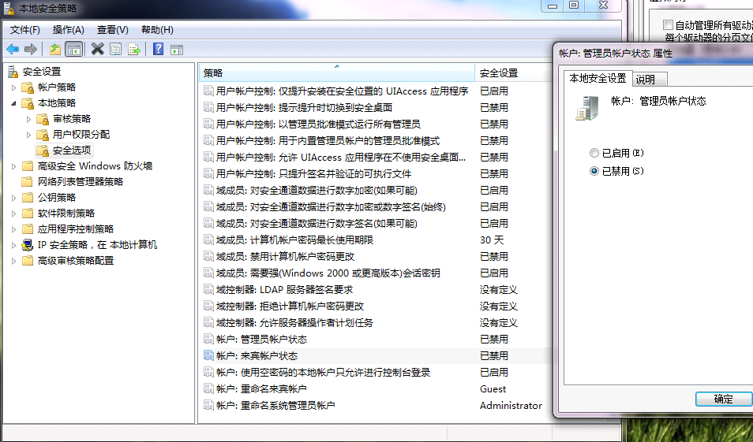

也可以在“命令提示符”中输入：net user administrator /active:yes 来打开，输入：net user administrator /active:no 来关闭，改密码可用：net user administrator *****

* 关闭所有盘的系统还原，在安装完必须的软件后，再打开C盘和D盘的系统还原。
* 以管理员身份\\在“命令提示符”中输入powercfg –h off 关闭睡眠可以减少C盘的空间。
* 安装360，开启查杀木马云，通过360漏洞升级windows ，并启用360的黑屏修复功能。
* 安装ESET 6 杀毒软件，在<http://www.eset.eu/trial-f/?dis=03FA4034> 用一个邮箱申请一个月的试用账号。
* 补齐设备管理器中的各种带问号的驱动，下载.net framework的最新版，下载IE的最新版，下载win7codecs的最新版（先装x86的，后装x64Components）。
* 安装SpeedCommander 14 x64或x86，平常使用SpeedCommander复制和拷贝文件提高工作效率（特别是要整理文件夹的时候），里面有同步功能（慎用）。
* 安装PerfectDisk，设置每月整理一次机械盘的磁盘碎片。
* 安装WinRAR，DemonTool，Snagit，Acronis True Image 入Tools文件夹（注意分64和32位分开，查找64位可在[http://www.start64.com](http://www.start64.com/)）。
* 安装Chrome，Xunlei，通达OA，SKYPE入NetTools文件夹。
* 安装Shark007 Codecs 入Media文件夹
* 安装ADOBE，AUTOCAD，OFFICE，CORELDRAW入OFFICE文件夹。
* 安装完后调整所有优化参数，升级最新驱动程序，清除垃圾，制作Acronis恢复备份。